I. 서 론
1. 연구배경
소상공인은 지역경제와 생활경제를 지탱하는 핵심 주체이며, 지역 상권과 전통시장, 생활서비스업의 안정성은 지역경제 활력과 고용 유지에 직접적인 영향을 미친다. 그러나 소상공인은 영세한 자본 규모, 제한된 인력, 낮은 디지털 전환 역량, 경기 변동과 비용 상승에 대한 취약성으로 인해 사업 지속에 구조적 어려움을 겪고 있다.
특히 경남은 2023년 기준 약 46.9만 개의 소상공인 사업체가 분포해 있어 지역경제에서 소상공인이 차지하는 비중이 크다. 또한 창·폐업률 추이를 보면 2020년 이후 경남을 포함한 주요 지역에서 폐업률이 상승하는 흐름이 나타나고 있어, 소상공인의 지속가능성을 사전에 진단하고 위험 수준에 맞는 지원을 연결할 필요성이 커지고 있다. 즉, 소상공인 지원정책은 단순히 자금을 얼마나 지원할 것인가를 넘어, 어떤 사업체가 어떤 위험에 처해 있으며 어떤 지원이 필요한지를 판단하는 방향으로 고도화되어야 한다.
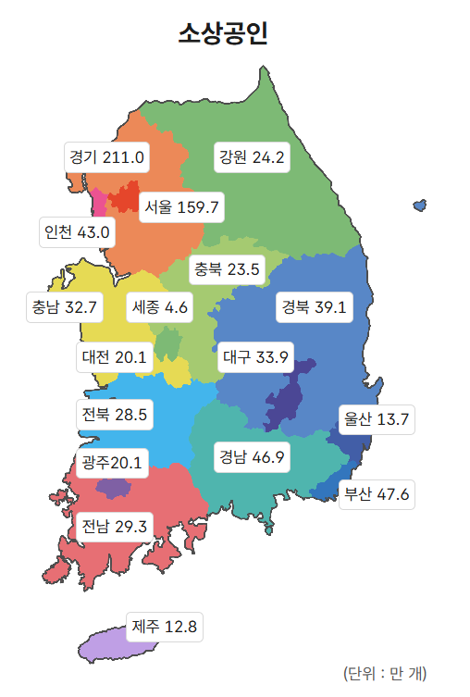
<그림 1> 지역별 소상공인 업체 수 현황 및 창·폐업률
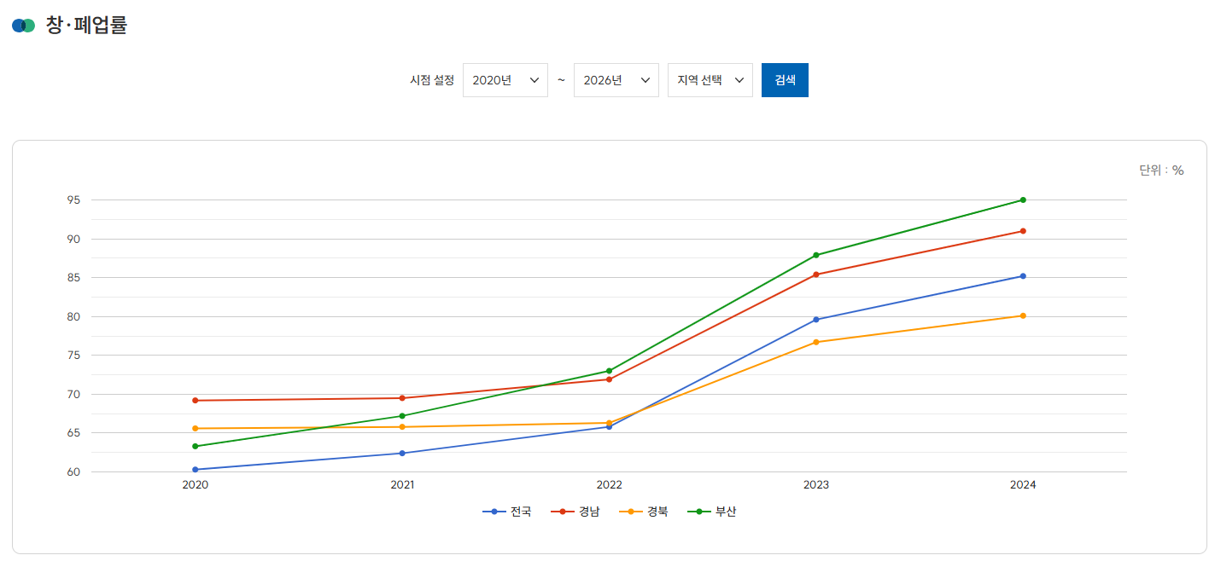

최근 공공·금융 분야에서는 데이터 기반 의사결정과 인공지능 기반 예측모형의 활용 가능성이 확대되고 있다. 머신러닝 기법은 매출, 창업준비, 경영애로, 정부지원 경험 등 다양한 요인을 함께 고려할 수 있어 소상공인의 사업 지속가능성 진단에 활용될 수 있다. 이에 본 연구는 2019년부터 2023년까지의 소상공인 실태조사 자료를 활용하여 사업운영계획을 사업 지속가능성의 대리지표로 설정하고, Logistic Regression, Random Forest, XGBoost, LightGBM 등 복수의 머신러닝 모형을 통해 소상공인의 지속가능성을 예측한다. 또한 변수중요도 분석을 통해 주요 영향 요인을 확인하고, 이를 경남지역 소상공인 맞춤지원 정책 방향과 연결하고자 한다.

2. 연구 목적 및 연구 질문
본 연구의 목적은 머신러닝 기반 예측모형을 통해 소상공인의 사업 지속가능성을 진단하고, 분석 결과를 경남지역 소상공인 지원정책의 고도화 방향으로 제시하는 데 있다. 구체적으로 첫째, 소상공인 실태조사 자료를 활용하여 사업 지속가능성 예측모형을 구축한다. 둘째, 복수의 머신러닝 모형을 비교하여 지속가능성 진단에 적합한 모형과 평가 지표를 검토한다. 셋째, 변수중요도 분석을 통해 소상공인의 지속가능성과 관련된 주요 요인을 확인한다. 넷째, 분석 결과를 바탕으로 경남지역 소상공인 지원정책의 조기진단 및 맞춤형 지원체계 구축 방향을 제안한다.
이를 위해 본 연구는 다음의 연구질문을 설정한다. 첫째, 소상공인의 사업 지속가능성은 머신러닝 모형을 통해 어느 정도 예측 가능한가? 둘째, Logistic Regression, Random Forest, XGBoost, LightGBM 중 사업 지속가능성 진단에 상대적으로 적합한 모형은 무엇인가? 셋째, 소상공인의 사업 지속가능성 예측에 중요한 영향을 미치는 요인은 무엇인가? 넷째, 예측모형과 변수중요도 분석 결과를 경남형 소상공인 맞춤지원 정책에 어떻게 활용할 수 있는가?

3. 연구 구성
본 논문의 구성은 다음과 같다. 제2장에서는 소상공인 사업 지속가능성, 소상공인 지원제도, 머신러닝 기반 예측연구를 검토하고 본 연구의 차별성을 제시한다. 제3장에서는 분석자료, 변수 구성, 전처리 절차, 예측모형 및 평가 지표를 설명한다. 제4장에서는 모형별 예측 성과와 변수중요도 분석 결과를 제시한다. 제5장에서는 분석결과를 바탕으로 경남지역 소상공인 지원정책에 적용 가능한 조기진단 및 맞춤지원 방향을 제안한다. 마지막으로 제6장에서는 연구결과를 요약하고 정책적 시사점과 한계를 제시한다.

II. 이론적 배경
1. 소상공인 정의
소상공인은 「소상공인기본법」에 따라 「중소기업기본법」상 소기업 중 상시 근로자 수와 업종별 기준을 충족하는 사업자를 의미한다. 일반적으로 광업·제조업·건설업·운수업은 상시 근로자 수 10명 미만, 그 외 업종은 5명 미만 기준이 적용된다.

2. 소상공인 지원제도와 맞춤형 지원 필요성
소상공인 지원제도는 정책자금, 신용보증, 컨설팅, 교육, 판로지원, 폐업 및 재기지원 등으로 구성된다. 중앙정부는 기업가형 소상공인 육성, 성장지원, 디지털 역량 강화, 경영부담 완화, 재기지원 등을 추진하고 있으며, 경남지역에서도 정책자금과 신용보증, 생애주기별 맞춤지원 사업이 운영되고 있다.
경남신용보증재단의 생애주기별 맞춤지원 사업은 크게 Track 2 경영밀착드림과 Track 3 리스타트드림으로 구분된다. 경영밀착드림은 창업지원과 성장지원을 포함하며, 창업지원은 컨설팅 3회와 유망 예비창업자 사전보증을, 성장지원은 역량강화·e커머스 컨설팅 3회와 판로지원금을 연계한다. 리스타트드림은 폐업 및 재도전 지원으로 구성되며, 폐업지원은 컨설팅 1회와 폐업비용 지원, 재도전지원은 컨설팅 3회와 재도전 특례보증을 포함한다. 각 지원에는 금융컨설팅 1회가 함께 제공된다.
이러한 제도는 창업, 성장, 폐업, 재도전 단계에 대응할 수 있는 기반이지만, 정책 효과를 높이기 위해서는 사업체별 위험을 사전에 진단하고 그 결과에 따라 필요한 지원을 연결하는 맞춤형 체계로 고도화될 필요가 있다.

3. 머신러닝 기반 선행연구와 본 연구의 차별성
최근 소상공인의 생존, 폐업, 경영성과를 예측하기 위해 머신러닝 기법을 활용하는 연구가 증가하고 있다. 머신러닝은 다수의 설명변수를 동시에 활용할 수 있고, 변수 간 비선형 관계를 포착할 수 있다는 장점이 있다. 특히 Random Forest, XGBoost, LightGBM 등 트리 기반 앙상블 모형은 예측성과와 함께 변수중요도 해석을 제공할 수 있어 정책적 활용 가능성이 높다.
기존 연구인 「랜덤포레스트를 활용한 소상공인 사업 지속가능성 예측모형 개발연구」는 2019년 소상공인 실태조사 자료를 활용하여 사업 지속가능성을 예측했다는 점에서 의의가 있으나, 단일연도 자료와 Random Forest 중심 분석이라는 한계가 있다. 본 연구는 2019년부터 2023년까지의 다년도 자료를 활용하여 코로나19 전후의 환경 변화를 함께 분석하고, Logistic Regression, Random Forest, XGBoost, LightGBM 등 복수의 예측모형을 비교한다. 또한 불균형 자료 특성을 고려하여 Accuracy뿐 아니라 Balanced Accuracy, Recall, Precision, F1-score, ROC-AUC, PR-AUC 등을 함께 검토하며, 분석 결과를 경남형 조기진단 및 맞춤지원 정책과 연결한다는 점에서 차별성을 가진다.
III.연구방법
1. 자료 및 연구대상
본 연구의 실증분석에는 중소벤처기업부와 통계청이 공동으로 작성한 2019년부터 2023년까지의 「소상공인실태조사」 자료를 활용하였다. 각 연도 조사표는 약 30~35개 문항으로 구성되어 있으며, 주요 조사 내용은 일반현황, 창업현황, 경영현황, 정부지원 및 사업전환 등이며 상공인의 경영 및 지속가능성과 관련된 다양한 항목을 포함하고 있다.
또한, 소상공인 대표 산업(11개)의 약 4만개 사업체를 대상으로 현장조사한 결과에 기초한다.
<표1> 소상공인 실태조사 대표산업
구분 | 산업대분류 | 제외 세부 업종
C | 제조업 | 11. 음료 제조업, 12. 담배 제조업, 19. 코크스·연탄 및 석유정제품 제조업, 21. 의료용 물질 및 의약품 제조업, 31. 기타 운송장비 제조업
F | 건설업 | -
G | 도·소매업 | -
I | 숙박·음식점업 | -
J | 정보·통신업 | 59. 영상·오디오 기록물 제작 및 배급업, 60. 방송업, 61. 우편 및 통신업
L | 부동산업 | -
M | 전문·과학·기술업 | 70. 연구개발업
N | 사업시설·지원업 | -
P | 교육서비스업 | -
R | 예술·스포츠·여가업 | -
S | 수리·기타서비스업 | 94. 협회 및 단체
본 연구는 소상공인실태조사 조사표 중 <그림2>의 ‘현 사업체 창업형태’ 문항에서 사업자 신규등록에 해당하는 사업체를 분석대상으로 설정하였다. 이는 창업동기, 창업준비기간, 창업준비활동, 창업과정의 어려움, 창업비용 등 주요 창업 관련 문항이 신규창업 사업체를 중심으로 조사되기 때문이다.
<그림2> 2023년 기준 소상공인실태 조사표 8번문항
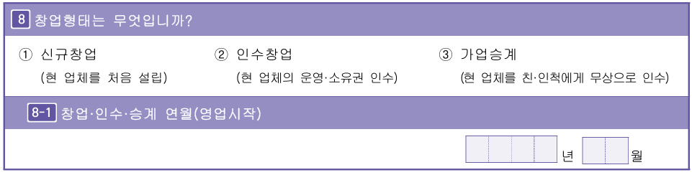
최종 분석자료는 2019년 14,692개(2013~2018년 창업), 2020년 14,022개(2014~2019년 창업), 2021년 23,906개(2015~2020년 창업), 2022년 22,947개(2016~2021년 창업), 2023년 12,820개(2017~2022년 창업)로 구성하였다.

2. 변수 구성
(1) 종속변수: 사업운영계획
본 연구의 종속변수는 소상공인의 사업운영계획이다. 사업운영계획은 ①계속운영 ② 사업 전환(업종전환, 재창업) ③ 폐업 후 임금근로자 희망 ④ 은퇴(비경제활동) 구성되어 있으며, 본 연구에서는 ‘계속운영’을 1, 나머지 항목을 0으로 재구성하여 이항변수로 활용하였다. 따라서 본 연구에서의 지속가능성은 실제 폐업 여부가 아니라 향후에도 현재 사업을 유지·운영하려는 의지를 의미한다.
<그림3>은 전체 표본을 기초로 재코딩한 연도별 종속변수 분포이다.
<그림3> 연도별 종속변수 분포
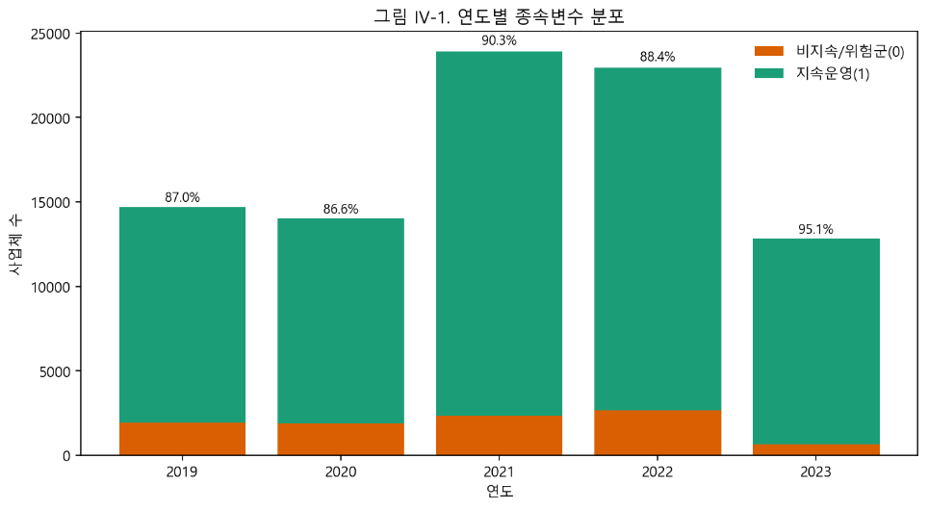
(2) 설명변수
본 연구는 2019년의 기본 창업·경영 변수군을 공통 기준으로 설정하되, 2020년 이후 조사표에 추가된 코로나19, 재난지원, 디지털 대응 관련 변수를 반영하였다. 조사표 문항의 변화는 <표2>와 같다.
<표2> 2019년부터 2023년까지 조사표 문항 변화
구분 | 2019 | 2020 | 2021 | 2022 | 2023 | 해석
설명변수 수(전처리 후) | 44개 | 63개 | 61개 | 61개 | 64개 | 2019년 기본 변수군에 2020년 이후 재난·디지털 관련 변수가 추가됨
공통 핵심 변수 | 포함 | 포함 | 포함 | 포함 | 포함 | 종사자, 창업횟수, 창업준비기간, 창업준비활동, 창업과정 어려움, 창업비용, 매출, 부채, 임차형태, 정부지원경험 등
경영애로사항 | 8개 항목 | 9개 항목 | 9개 항목 | 9개 항목 | 10개 항목 | 기존 경영애로에 방역조치, 온라인 판로, 디지털 기술 관련 애로가 시기별로 추가됨
코로나19 지원정책 | 없음 | 추가 | 유지 | 재난지원으로 개편 | 재난지원으로 유지 | 2020~2021년은 코로나19 대응, 2022년 이후는 재난 일반 대응 지원정책으로 확장됨
재난지원 정책 | 없음 | 코로나19 지원정책 | 코로나19 지원정책 | 추가 | 유지 | 재난지원금, 정책자금 융자, 공공요금, 사회보험료 지원 등 정책수요 변수
디지털 대응·기술 변수 | 없음 | 추가 | 유지 | 유지 | 확대 | 전자상거래·비대면 서비스에서 스마트 주문·결제, 매장관리, 디지털 광고, 온라인 판로 등으로 구체화됨
사업운영계획(종속변수) | 동일 | 동일 | 동일 | 동일 | 동일 | 계속운영=1, 사업전환·폐업 후 임금근로·은퇴/폐업=0으로 이항화
2023년의 설명변수가 가장 많은 변수를 포함한 관계로, 해당 년도의 설명변수를 정리하였다. 소상공인의 일반현황, 창업현황, 경영현황, 정부지원 및 재난지원, 디지털 대응 특성을 포함하도록 구성하였으며, 최종적으로 18개 범주, 64개의 변수로 항목은 <표3>과 같다.
<표3> 2023년도 설명변수 정리
설명변수 | 유형 | 세부항목 | 세부항목수
총종사자 | 수치형 | 총 종사자 수 | 1
창업횟수 | 수치형 | 현 사업이 몇 번째 창업인지 | 1
창업준비기간 | 수치형 | 창업 준비기간(년·월을 개월 단위로 환산) | 1
창업준비활동 중요성 | 범주형 | 사업계획서 작성, 시장조사, 동종업종 종사경험, 창업교육 | 4
창업과정 어려움 | 범주형 | 입지선정, 업종선택, 자금조달, 기술확보, 인력확보, 행정절차, 경영방법 | 7
총창업비용 | 수치형 | 창업에 소요된 총 비용 | 1
연간매출액 | 수치형 | 2023년 연간 매출액 | 1
부채현황 | 수치형 | 사업체 운영 관련 부채금액 | 1
프랜차이즈 가맹점 여부 | 이항형 | 예, 아니오 | 1
사업장 이전 경험 | 이항형 | 예, 아니오 | 1
창업준비활동 수행 여부 | 이항형 | 사업계획서 작성, 시장조사, 동종업종 종사경험, 창업교육 수행 여부 | 4
직전 종사상 지위 | 명목형 더미 | 같은 업종 사업자, 임금근로자, 일을 하지 않았음 / 기준범주: 다른 업종 사업자 | 3
창업동기 | 명목형 더미 | 자신만의 사업을 직접 경영, 수입이 더 많을 것 같아서, 기타 / 기준범주: 임금근로자로 취업이 어려워서 | 3
임차형태 | 명목형 더미 | 보증금 없는 월세, 전세, 매출대비 일정비율 지급, 무상, 기타, 소유(자가) / 기준범주: 보증금 있는 월세 | 6
정부지원 경험 | 명목형 더미 | 신청하지 않음, 신청하였으나 지원받지 못함 / 기준범주: 지원받음 | 2
경영애로사항 | 복수응답 플래그 | 동일업종 경쟁심화, 원재료비·재료매입비, 최저임금 영향, 보증금·월세, 부채상환, 인력관리, 판로 개척 및 운영, 디지털 기술·기기 도입 및 운영, 기타 / 기준항목: 상권 쇠퇴 | 9
디지털 대응·기술 | 복수응답 플래그 | 스마트 주문·결제, 매장관리, 경영관리 소프트웨어, 자동화, 디지털 광고, 온라인 판로, 기타, 활동사항 없음, 디지털 기술 도입 여부 | 9
재난지원 정책수요 | 복수응답 플래그 | 재난지원금 등 보조금, 정책자금 융자 확대, 공공요금 지원, 임대료 상생제도, 인건비 지원, 사회보험료 완화·지원, 사회재난보험 제도 신설, 기타, 재난지원 응답 여부 | 9
계 |  | 종속변수 사업운영계획 제외 | 64

3. 분석 방법 및 모형 평가
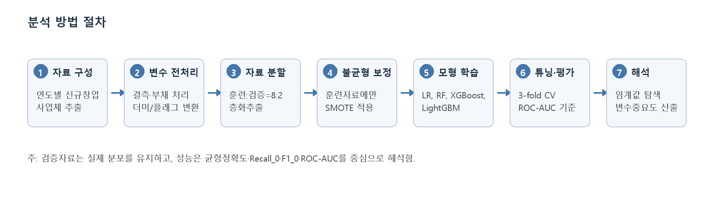
<그림4> 분석 순서도
본 연구는 앞서 구성한 2019~2023년 연도별 분석자료를 바탕으로 소상공인의 사업 지속가능성을 예측하는 이항분류 모형을 구축하였다. 분석에 앞서 수치형 변수는 그대로 활용하였고, 범주형 변수는 더미변수로 변환하였다. 복수응답 문항은 각 항목별 응답 여부를 0 또는 1로 나타내는 플래그 변수로 처리하였다. 부채가 없다고 응답한 사업체는 부채금액을 0으로 대체하였으며, 창업준비기간은 연·월 단위 응답을 개월 단위로 환산하였다.
각 연도별 자료는 훈련데이터와 검증데이터를 8:2 비율로 분리하였다. 이때 결과변수의 분포가 양 자료에 유사하게 유지되도록 층화추출을 적용하였다. 본 연구의 결과변수는 계속운영 집단의 비중이 높고 비계속운영 집단의 비중이 낮은 불균형 구조를 보이므로, 훈련데이터에 한하여 SMOTE를 적용하였다. 검증데이터에는 SMOTE를 적용하지 않아 실제 자료 분포에서 모형의 예측 성능을 평가하였다.
예측모형은 로지스틱 회귀분석, 랜덤포레스트, XGBoost, LightGBM의 네 가지를 사용하였다. 로지스틱 회귀분석은 기준모형으로, 랜덤포레스트와 부스팅 계열 모형은 변수 간 비선형 관계와 상호작용을 반영하기 위한 모형으로 활용하였다. 각 모형은 3겹 교차검증 기반 RandomizedSearchCV를 통해 하이퍼파라미터를 탐색하였으며, 모형 선택 기준은 ROC-AUC로 설정하였다.
최적 모형 도출 후 검증데이터에서 예측확률을 산출하고, 기본 임계값 0.5의 성능을 확인하였다. 이후 비계속운영 집단의 식별력을 높이기 위해 0.05부터 0.95까지 임계값 탐색을 수행하였다. 모형 성능은 혼돈행렬을 기반으로 정확도, 균형정확도, 재현율, 정밀도, F1-score, ROC-AUC, PR-AUC를 활용하여 평가하였다. 특히 본 연구는 불균형 자료를 다루므로 단순 정확도보다 균형정확도, 비계속운영 집단의 재현율(Recall_0), F1_0, ROC-AUC를 주요 지표로 해석하였다.
마지막으로 예측모형의 해석 가능성을 높이기 위해 변수중요도를 산출하였다. 랜덤포레스트, XGBoost, LightGBM은 모형 자체의 변수중요도를 활용하였고, 로지스틱 회귀분석은 표준화된 회귀계수의 절댓값을 기준으로 주요 변수를 확인하였다. 이를 통해 연도별·모형별 성능을 비교하고, 소상공인의 사업 지속가능성 예측에 반복적으로 영향을 미치는 핵심 요인을 도출하였다.

IV. 연구 결과
본 연구의 분석대상은 2019~2023년 신규창업 소상공인 사업체이며, 연도별 표본 수와 종속변수 분포는 앞서 연구방법에서 제시하였다. 본 장에서는 머신러닝 기반 사업 지속가능성 진단모형의 활용 가능성을 검토한다.
1. 예측모형 성과 비교
1) 연도별·모형별 주요 성과지표 요약 및 최적 예측모형
<표4> 연도별·모형별 주요 성과지표 요약 및 최적 예측모형
연도 | 모형 | 조정 임계값 | Accuracy | Balanced Accuracy | Recall_1 | Recall_0 | F1_1 | F1_0 | ROC-AUC | PR-AUC
2019 | LogisticRegression | 0.535 | 0.5049 | 0.6108 | 0.4677 | 0.7539 | 0.6218 | 0.2836 | 0.6339 | 0.9144
2019 | RandomForest | 0.755 | 0.6897 | 0.5945 | 0.7231 | 0.466 | 0.8022 | 0.2808 | 0.6233 | 0.9094
2019 | XGBoost | 0.855 | 0.6206 | 0.6172 | 0.6218 | 0.6126 | 0.7404 | 0.2956 | 0.6486 | 0.9159
2019 | LightGBM | 0.865 | 0.5362 | 0.6043 | 0.5123 | 0.6963 | 0.6578 | 0.2807 | 0.638 | 0.9132
2020 | LogisticRegression | 0.445 | 0.6795 | 0.6064 | 0.7062 | 0.5067 | 0.7924 | 0.2971 | 0.6211 | 0.9056
2020 | RandomForest | 0.835 | 0.595 | 0.6242 | 0.5844 | 0.664 | 0.7143 | 0.3048 | 0.6702 | 0.9195
2020 | XGBoost | 0.82 | 0.7087 | 0.6278 | 0.7383 | 0.5173 | 0.8145 | 0.322 | 0.6684 | 0.9193
2020 | LightGBM | 0.82 | 0.7365 | 0.636 | 0.7733 | 0.4987 | 0.8357 | 0.336 | 0.6726 | 0.9182
2021 | LogisticRegression | 0.53 | 0.5132 | 0.5855 | 0.4957 | 0.6753 | 0.6477 | 0.2124 | 0.6067 | 0.9303
2021 | RandomForest | 0.875 | 0.5991 | 0.5995 | 0.599 | 0.6 | 0.7296 | 0.2255 | 0.6269 | 0.935
2021 | XGBoost | 0.88 | 0.6435 | 0.6001 | 0.6539 | 0.5462 | 0.7681 | 0.2296 | 0.6355 | 0.9375
2021 | LightGBM | 0.895 | 0.5592 | 0.5937 | 0.5508 | 0.6366 | 0.6929 | 0.2193 | 0.6347 | 0.9379
2022 | LogisticRegression | 0.495 | 0.5926 | 0.6073 | 0.5882 | 0.6264 | 0.7186 | 0.262 | 0.6335 | 0.924
2022 | RandomForest | 0.84 | 0.6181 | 0.6217 | 0.617 | 0.6264 | 0.7408 | 0.2747 | 0.6571 | 0.9273
2022 | XGBoost | 0.86 | 0.6821 | 0.6325 | 0.697 | 0.5679 | 0.7951 | 0.2921 | 0.665 | 0.9277
2022 | LightGBM | 0.845 | 0.7216 | 0.622 | 0.7515 | 0.4925 | 0.8268 | 0.29 | 0.6626 | 0.9293
2023 | LogisticRegression | 0.48 | 0.6599 | 0.6299 | 0.6631 | 0.5968 | 0.7877 | 0.1451 | 0.6676 | 0.9726
2023 | RandomForest | 0.915 | 0.7504 | 0.6775 | 0.7582 | 0.5968 | 0.8525 | 0.1878 | 0.7325 | 0.9795
2023 | XGBoost | 0.945 | 0.7722 | 0.6698 | 0.7832 | 0.5565 | 0.8675 | 0.1911 | 0.7253 | 0.9776
2023 | LightGBM | 0.92 | 0.7999 | 0.6614 | 0.8148 | 0.5081 | 0.8857 | 0.1972 | 0.7239 | 0.9777
주: 노란색 음영은 각 연도에서 균형 정확도가 가장 높은 최적모형을 의미한다. 본 연구는 클래스 불균형을 고려하여 단순 정확도보다 균형 정확도, Recall_0, F1_0 및 ROC-AUC를 중심으로 모형 성과를 해석하였다.
<그림5> 연도별·모형별 주요 성과지표
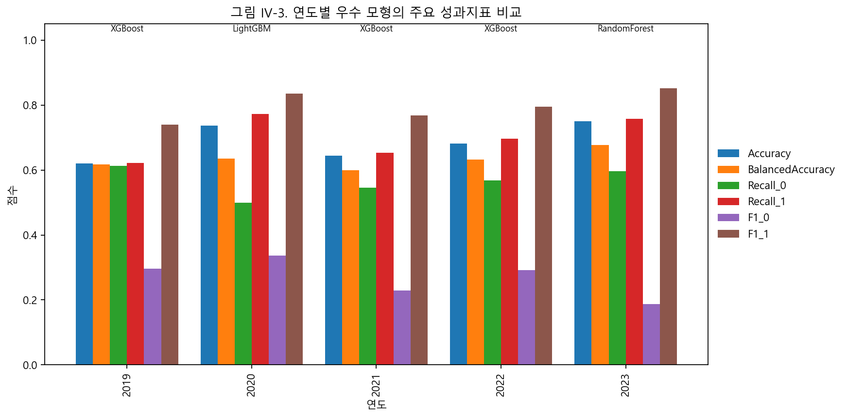
<표4>와 <그림5>는 연도별·모형별 예측모형의 주요 성과지표를 비교한 결과이다. 균형 정확도를 기준으로 볼 때 2019년은 XGBoost, 2020년은 LightGBM, 2021년과 2022년은 XGBoost, 2023년은 RandomForest가 가장 높은 성능을 보였다. 연도별 최적모형의 균형 정확도는 0.6001~0.6775 수준으로 나타났으며, 2023년 RandomForest가 가장 높은 값을 보였다. F1_0은 전반적으로 F1_1보다 낮게 나타나 비계속운영 집단의 예측이 계속운영 집단보다 상대적으로 어렵다는 점을 확인할 수 있다. 따라서 본 연구에서는 단순 정확도뿐만 아니라 균형 정확도와 Recall_0, F1_0을 함께 고려하여 모형 성과를 해석하였다.
2) 기본 임계값과 조정 임계값의 성능 차이
<표5> 기본 임계값과 조정 임계값의 성능 차이
연도 | 모형 | 구분 | 임계값 | Accuracy | Balanced Accuracy | Recall_1 | Recall_0 | F1_1 | F1_0
2019 | XGBoost | 기본 임계값 | 0.500 | 0.8690 | 0.5005 | 0.9984 | 0.0026 | 0.9299 | 0.0052
2019 | XGBoost | 조정 임계값 | 0.855 | 0.6206 | 0.6172 | 0.6218 | 0.6126 | 0.7404 | 0.2956
2020 | LightGBM | 기본 임계값 | 0.500 | 0.8660 | 0.4998 | 0.9996 | 0.0000 | 0.9282 | 0.0000
2020 | LightGBM | 조정 임계값 | 0.820 | 0.7365 | 0.6360 | 0.7733 | 0.4987 | 0.8357 | 0.3360
2021 | XGBoost | 기본 임계값 | 0.500 | 0.9028 | 0.5000 | 1.0000 | 0.0000 | 0.9489 | 0.0000
2021 | XGBoost | 조정 임계값 | 0.880 | 0.6435 | 0.6001 | 0.6539 | 0.5462 | 0.7681 | 0.2296
2022 | XGBoost | 기본 임계값 | 0.500 | 0.8847 | 0.5018 | 0.9998 | 0.0038 | 0.9388 | 0.0075
2022 | XGBoost | 조정 임계값 | 0.860 | 0.6821 | 0.6325 | 0.6970 | 0.5679 | 0.7951 | 0.2921
2023 | RandomForest | 기본 임계값 | 0.500 | 0.9516 | 0.5000 | 1.0000 | 0.0000 | 0.9752 | 0.0000
2023 | RandomForest | 조정 임계값 | 0.915 | 0.7504 | 0.6775 | 0.7582 | 0.5968 | 0.8525 | 0.1878
<표5>는 연도별 최적모형을 대상으로 기본 임계값 0.5와 조정 임계값의 성능을 비교한 결과이다. 기본 임계값을 적용할 경우 Accuracy는 0.8660~0.9516으로 높게 나타났지만, Recall_0과 F1_0은 대부분 0에 가까워 비계속운영 집단을 거의 식별하지 못하였다. 반면 조정 임계값을 적용하면 Accuracy는 일부 낮아졌으나 Balanced Accuracy가 모든 연도에서 개선되었고, Recall_0도 0.4987~0.6126 수준으로 크게 향상되었다. 이는 불균형 자료에서 단순 정확도만으로 모형을 평가할 경우 계속운영 집단에 편향된 결과가 나타날 수 있음을 의미한다. 따라서 본 연구에서는 비계속운영 가능성이 있는 소상공인을 조기에 식별하기 위해 조정 임계값 기준의 성과를 중심으로 해석하였다.

3) 연도별·모형별 ROC-AUC 비교
<그림6> 연도별·모형별 ROC-AUC 비교 그래프
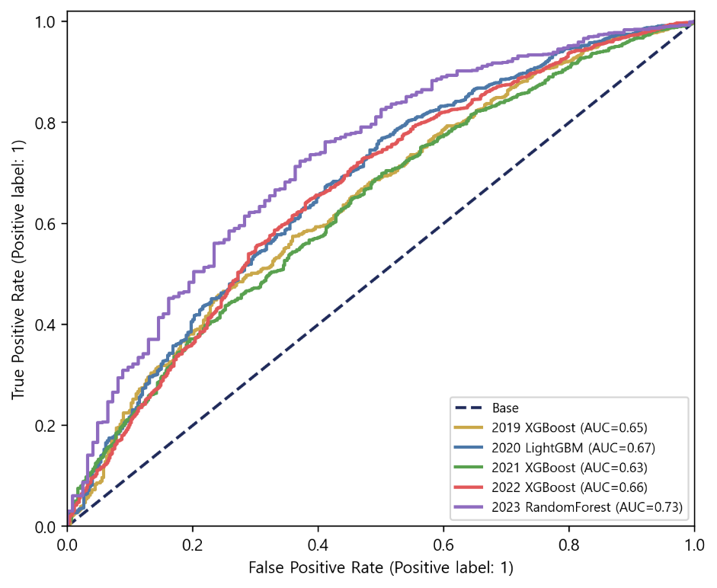
<그림6>은 연도별 최적모형의 ROC 곡선과 AUC 값을 나타낸 것이다. 모든 연도의 ROC 곡선은 기준선보다 위에 위치하여 모형이 계속운영 집단과 비계속운영 집단을 무작위 예측보다 더 잘 구분하고 있음을 보여준다. AUC는 2023년 RandomForest가 0.73으로 가장 높았고, 2020년 LightGBM 0.67, 2022년 XGBoost 0.66, 2019년 XGBoost 0.65, 2021년 XGBoost 0.63 순으로 나타났다. 전반적으로 AUC 값은 0.63~0.73 수준으로 매우 높은 수준은 아니지만, 사회조사 기반의 사업운영계획 예측에서 일정한 분류 가능성을 확인할 수 있다. 따라서 본 연구의 예측모형은 폐업 또는 사업전환 가능성을 단정적으로 판별하는 도구라기보다, 비계속운영 가능성이 있는 소상공인을 조기에 선별하기 위한 보조적 진단모형으로 해석하는 것이 적절하다.

2. 주요 변수중요도
본 연구에서는 2019년부터 2023년까지 각 연도별로 사업 지속가능성을 예측하는 모델을 만들고, 그 모델이 예측할 때 어떤 변수를 중요하게 사용했는지 확인하였다. 이후 변수별 중요도 점수를 비교하여, 점수가 높은 변수를 해당 연도의 주요 영향 변수로 보았다. 즉, 그래프에서 위에 있는 변수일수록 그 해의 사업 지속가능성 예측에 더 크게 영향을 준 변수로 해석할 수 있다.
1) 연도별 주요 변수중요도
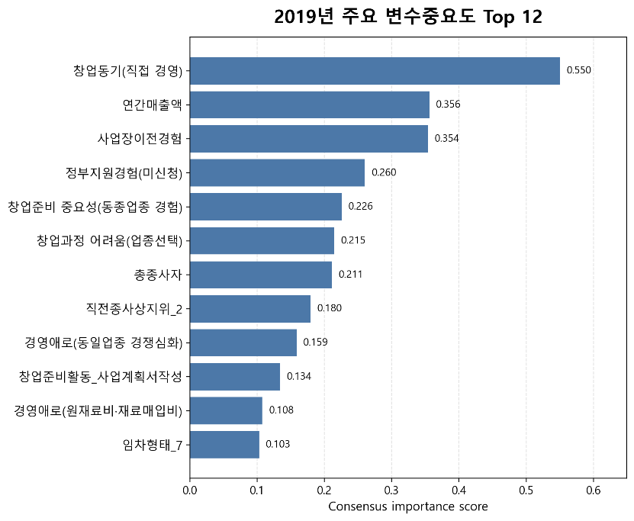
분석 결과, 2019년에는 창업동기, 연간매출액, 사업장이전경험이 높게 나타나 창업자의 창업 이유와 초기 경영성과, 사업 운영 과정의 변화 경험이 사업 지속가능성 예측에 크게 작용한 것으로 보인다.
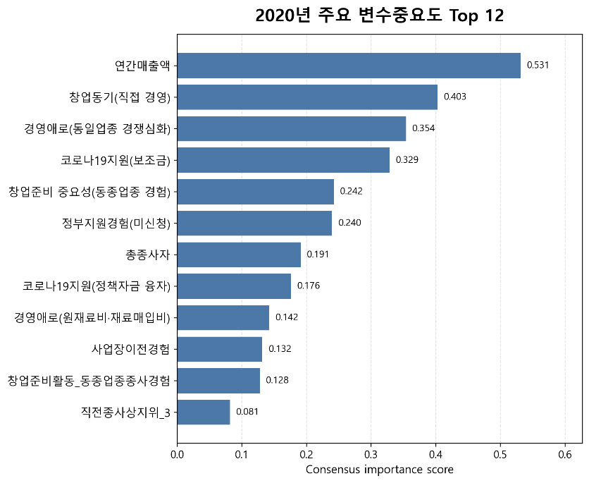
2020년에는 연간매출액과 창업동기뿐 아니라 동일업종 경쟁심화, 코로나19 지원 관련 변수가 상위에 나타나 팬데믹 초기의 매출 충격과 정책지원 수요가 중요한 요인으로 반영되었다.
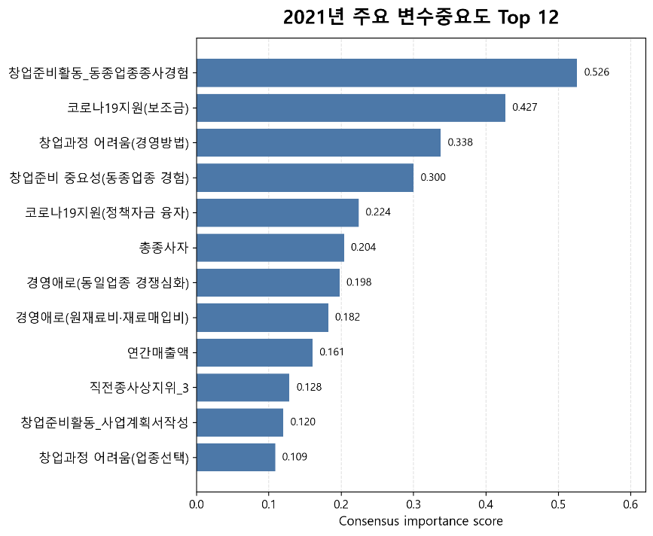
2021년에는 동종업종 종사경험 관련 변수, 코로나19 지원 관련 변수, 경영방법의 어려움이 높게 나타나 위기 상황에서 창업 준비 경험과 경영 역량, 지원 필요성이 중요하게 작용한 것으로 해석된다.
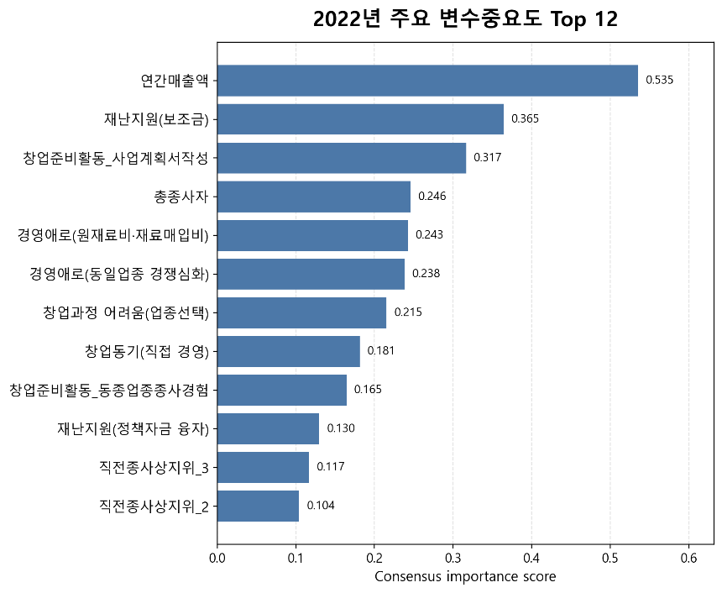
2022년에는 연간매출액, 재난지원 관련 변수, 사업계획서 작성 변수가 주요하게 나타나 경영성과와 재난지원 수요, 사전 준비역량이 함께 영향을 미친 것으로 볼 수 있다.
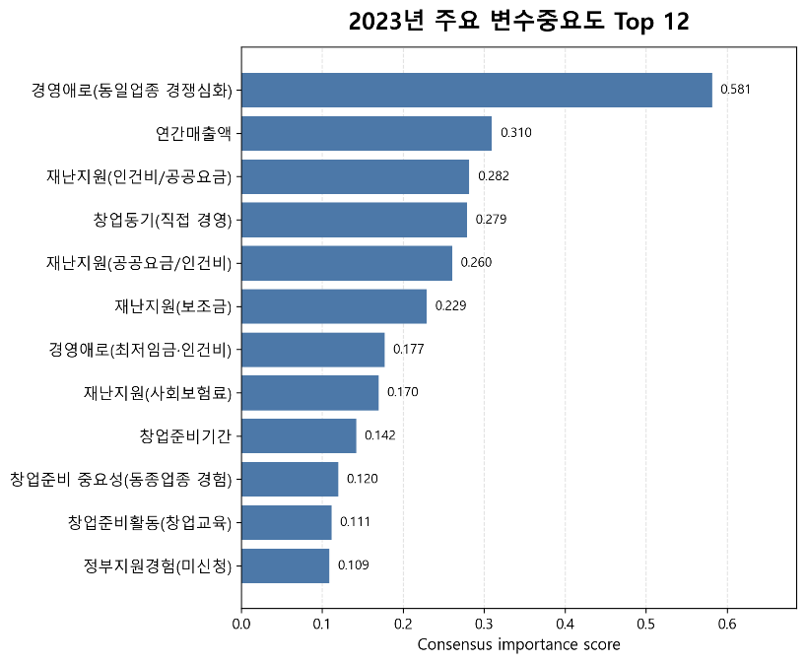
2023년에는 동일업종 경쟁심화가 가장 높게 나타났고, 연간매출액과 재난지원 관련 변수가 뒤를 이어 시장경쟁 압력과 정책지원 수요가 사업 지속가능성 예측에서 중요한 변수로 나타났다.

2) 변수중요도의 정책적 의미
연도별 변수중요도 분석 결과를 보면, 소상공인의 사업 지속가능성에 영향을 미치는 요인은 고정되어 있지 않고 코로나19 전후의 환경 변화에 따라 달라진 것으로 나타났다. 2019년에는 창업동기, 사업장이전경험, 연간매출액 등이 중요하게 나타나 창업자의 경영 의지와 초기 사업 운영 상태가 지속가능성 예측에 크게 반영되었다. 이는 평상시에는 단순한 자금지원보다 창업자가 충분히 준비하고 주도적으로 사업을 운영할 수 있도록 돕는 창업교육, 사업계획 수립, 업종 경험 축적과 같은 사전 지원이 중요하다는 점을 보여준다.
반면 2020년과 2021년에는 코로나19의 영향이 반영되면서 연간매출액, 코로나19 지원 수요, 동종업종 종사경험, 경영방법상의 어려움 등이 주요 변수로 나타났다. 이는 팬데믹과 같은 외부 충격이 발생했을 때 소상공인의 지속가능성이 매출 감소 여부뿐 아니라 긴급한 정책지원 필요성, 그리고 위기 상황을 버틸 수 있는 경영 경험과 역량에 따라 달라질 수 있음을 의미한다. 따라서 위기 시기에는 보조금이나 정책자금과 같은 유동성 지원과 함께, 경영 위기 대응 컨설팅이나 업종 전환 지원처럼 실제 운영 문제를 해결할 수 있는 지원이 함께 이루어질 필요가 있다.
2022년과 2023년에는 재난지원 수요가 계속 나타나는 가운데, 동일업종 경쟁심화와 연간매출액이 중요한 변수로 부각되었다. 이는 팬데믹 이후에도 소상공인의 부담이 완전히 해소된 것이 아니라, 시장 경쟁 심화와 비용 부담, 정책지원 필요성이 여전히 지속되고 있음을 보여준다. 특히 2023년에 동일업종 경쟁심화가 가장 높은 변수로 나타난 점은 회복기 소상공인 정책이 단순한 피해 보전에서 나아가 과밀 경쟁 완화와 경쟁력 강화로 확장될 필요가 있음을 말해준다.
결국 소상공인 지원 정책은 모든 시기에 같은 방식으로 적용되기보다, 시기별 상황에 맞게 달라져야 한다. 안정기에는 준비된 창업과 경영역량 강화를 지원하고, 위기기에는 긴급 자금지원과 경영 방어망을 제공하며, 회복기에는 시장 과밀화 해소와 경쟁력 제고를 중심으로 정책 방향을 조정할 필요가 있다.

V. 정책적 시사점: 경남형 맞춤지원 정책 방향
<그림7> 경남신용보증재단 소상공인 생애주기별 맞춤지원 사업
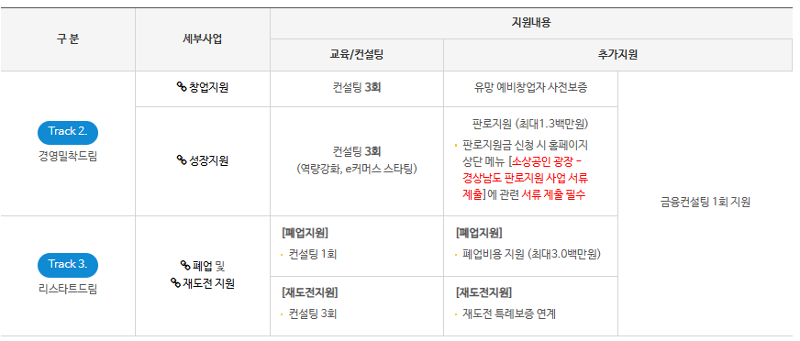
1. 환경 변화에 맞춘 소상공인 정책 전환
본 연구의 변수중요도 분석 결과는 소상공인의 사업 지속가능성을 설명하는 요인이 시기별로 달라졌음을 보여준다. 2019년에는 창업동기, 사업장이전경험, 연간매출액 등 창업자의 의지와 초기 경영성과가 중요하게 나타났다. 반면 코로나19가 확산된 2020, 2021년에는 연간매출액, 코로나19 지원 수요, 동종업종 종사경험, 경영방법상의 어려움이 주요 변수로 부각되었다. 이후 2022, 2023년에는 재난지원 수요와 동일업종 경쟁심화가 중요한 변수로 나타나 팬데믹 이후 소상공인이 다시 시장 과밀화와 구조적 경쟁 압력에 직면했음을 확인할 수 있다.
이러한 흐름은 소상공인 정책이 모든 시기에 동일한 방식으로 설계되어서는 안 된다는 점을 시사한다. 창업 안정기에는 준비된 창업을 유도하고, 위기기에는 긴급 유동성과 경영 방어망을 제공하며, 회복기에는 시장 과밀화와 경쟁 압력을 완화하는 방식으로 정책 초점을 달리할 필요가 있다. 즉, 경남형 소상공인 정책은 시장 주기와 거시경제 환경 변화를 반영하는 단계별 맞춤형 지원체계로 전환되어야 한다.
2. 안정기: ‘준비된 창업’ 유도
팬데믹 이전인 2019년에는 창업동기, 특히 직접 경영 의지가 중요한 변수로 나타났고, 2021년에는 창업준비활동 중 동종업종 종사경험이 높은 중요도를 보였다. 이는 소상공인의 지속가능성이 단순히 창업 자금을 확보했는가에 달려 있지 않고, 창업자가 해당 업종을 얼마나 이해하고 있으며 실제 운영에 얼마나 준비되어 있는지와 관련이 있음을 보여준다.
경남의 소상공인 생애주기별 지원사업은 창업기 지원을 포함하고 있으며, 창업 컨설팅과 유망 예비창업자 사전보증 등을 연계하고 있다. 여기에 본 연구의 결과를 반영하면, 창업 지원은 대출 중심에서 준비성 검증 중심으로 강화될 필요가 있다. 특히 창업 준비기간이 짧거나 동종업종 종사경험이 부족한 예비창업자의 경우, 창업자금 지원 전에 업종 이해도, 사업계획 수립 능력, 상권 분석 역량을 충분히 점검하는 절차가 필요하다.
이를 위해 경남형 정책 대안으로는 먼저 생계형 밀어내기 창업을 줄이기 위한 사전 점검 시스템이 필요하다. 단순히 창업 자금을 대출해주는 방식이 아니라, 동종업종 경험이 부족한 예비창업자에게 멘토링, 현장실습, 단기 인턴십, 업종별 선배 사업자 상담을 의무적으로 연계하는 방식이다. 또한 정책자금 신청 시 창업 준비성, 사업계획서 완성도, 상권분석 여부를 평가하여 우대하는 ‘경남 특화형 사전 역량 인증제’를 도입할 수 있다. 이는 준비된 창업자를 선별해 지원함으로써 초기 폐업 위험을 낮추는 데 기여할 수 있다.

3. 위기기: 긴급 유동성 공급과 경영 방어망
2020~2022년에는 연간매출액, 코로나19 지원 수요, 재난지원 수요, 정책자금 융자, 인건비 및 공공요금 지원 관련 변수가 중요하게 나타났다. 이는 팬데믹과 같은 외부 충격이 발생했을 때 소상공인의 지속가능성이 매출 감소 폭과 긴급한 자금 수요에 크게 영향을 받는다는 점을 보여준다. 따라서 위기 시기의 정책은 신속한 유동성 공급과 고정비 부담 완화를 함께 고려해야 한다.
2026년 경상남도 소상공인 정책자금 운용계획은 총 2,000억 원 규모로, 경영안정자금 1,200억 원과 창업·명절·버팀목·희망두드림·기업가형·청년창업·긴급경영안정자금 등 특별자금 800억 원으로 구성되어 있다. 이러한 정책자금은 위기 상황에서 소상공인의 자금 공백을 메우는 중요한 수단이 될 수 있다. 다만 본 연구의 결과를 고려하면, 자금 지원은 단순 접수순 지원을 넘어 위험 신호를 먼저 포착하고 필요한 자금을 빠르게 연결하는 방식으로 고도화될 필요가 있다.
구체적으로는 매출액이 급격히 감소한 업종과 지역을 데이터로 모니터링하고, 위험도가 높은 사업체를 경영안정자금이나 긴급경영안정자금으로 빠르게 연결하는 조기경보형 트랙을 구축할 수 있다. 또한 재난지원 관련 변수에서 보조금, 정책자금 융자, 인건비, 공공요금 지원 수요가 중요하게 나타난 만큼, 위기기에는 융자만 제공하기보다 고정비 부담을 낮추는 지원을 함께 묶어야 한다. 예를 들어 노란우산공제 가입 장려금, 사회보험료 지원, 공공요금 부담 완화, 보증료 감면 등을 정책자금과 패키지로 연계하면 소상공인의 실제 부담을 줄이는 데 더 효과적일 수 있다.
4. 회복기 및 엔데믹: 구조적 과밀화 해소 및 시장 경쟁 압력 완화
2023년에는 동일업종 경쟁심화가 가장 높은 변수로 나타났고, 연간매출액과 재난지원 관련 변수도 상위에 포함되었다. 이는 팬데믹이라는 특수한 위기가 완화된 이후에도 소상공인이 안정적으로 회복한 것이 아니라, 다시 과밀 경쟁과 비용 부담이라는 구조적 문제에 직면했음을 보여준다. 특히 2024년 기준 소상공인실태조사에서도 경영애로사항 중 경쟁심화가 61.0%, 원재료비 부담이 49.6%로 높게 나타나, 경쟁 압력과 비용 문제가 소상공인 경영의 핵심 부담임을 확인할 수 있다.
따라서 회복기 정책은 단순히 피해를 보전하는 수준에 머물러서는 안 된다. 과밀 업종에 대한 출구 전략과 경쟁력 강화 정책이 함께 필요하다. 경쟁이 심한 업종에서 더 이상 사업 지속이 어려운 소상공인에게는 폐업을 실패로만 보지 않고, 손실을 줄이며 재도전으로 이어질 수 있는 경로를 제공해야 한다. 경남의 생애주기별 지원사업에는 폐업 컨설팅, 폐업비용 지원, 재도전 컨설팅, 재도전 특례보증 연계가 포함되어 있으므로, 이를 조기진단 결과와 연결해 폐업 위험이 높은 사업자에게 선제적으로 안내할 필요가 있다.
또한 경쟁 압력을 낮추기 위해서는 개별 사업자의 생존을 각자에게 맡기는 방식에서 벗어나 상권 단위의 대응이 필요하다. 경남형 폐업 원스톱 지원과 전직 장려금 확대를 통해 과밀 업종의 자연스러운 구조조정을 돕고, 동시에 성장 가능성이 있는 사업자에게는 로컬 브랜드화, 온라인 판로 확대, 플랫폼 대응, 스마트 기술 도입을 지원해야 한다. 키오스크, 테이블오더, 매장관리 시스템 등 비용 절감형 스마트 상점 지원은 인건비 부담을 낮추는 데 도움이 될 수 있으며, 경남 자체 로컬 브랜드 육성은 대기업과 배달플랫폼 중심의 경쟁 환경 속에서 지역 소상공인의 차별성을 높이는 수단이 될 수 있다.
결국 경남형 소상공인 정책은 안정기, 위기기, 회복기를 구분하여 설계되어야 한다. 안정기에는 준비된 창업을 유도하고, 위기기에는 긴급 유동성과 고정비 부담 완화를 제공하며, 회복기에는 과밀 경쟁 완화와 시장 경쟁력 강화를 지원하는 방향으로 전환될 필요가 있다. 이와 같은 단계별 맞춤지원 체계는 소상공인의 단기 생존뿐 아니라 장기적인 사업 지속가능성을 높이는 기반이 될 수 있다.

VI. 결론
1. 연구의 요약
본 연구는 2019년부터 2023년까지의 소상공인 실태조사 자료를 활용하여 소상공인의 사업 지속가능성을 예측하고, 그에 영향을 미치는 주요 요인을 분석하였다. 사업 지속가능성은 향후 사업을 계속 운영할 의향이 있는지를 기준으로 설정하였으며, Logistic Regression, Random Forest, XGBoost, LightGBM 등 여러 예측모형을 적용하여 연도별 예측 성능과 변수중요도를 비교하였다.
분석 결과, 소상공인의 지속가능성을 설명하는 요인은 시기별로 변화하는 모습을 보였다. 2019년에는 창업동기, 연간매출액, 사업장이전경험 등 창업자의 경영 의지와 초기 경영성과가 중요하게 나타났다. 2020년과 2021년에는 코로나19의 영향으로 연간매출액, 코로나19 지원 수요, 동종업종 종사경험, 경영방법상의 어려움 등이 주요 변수로 부각되었다. 2022년에는 연간매출액, 재난지원 수요, 사업계획서 작성 등 경영성과와 정책지원 필요성, 창업 준비역량이 함께 중요하게 나타났다. 2023년에는 동일업종 경쟁심화가 가장 중요한 변수로 나타났고, 연간매출액과 재난지원 관련 변수가 뒤를 이어 팬데믹 이후 소상공인이 다시 시장 과밀화와 경쟁 압력에 직면하고 있음을 확인할 수 있었다.

2. 연구의 시사점
본 연구의 가장 큰 시사점은 소상공인의 사업 지속가능성이 단순히 매출 수준만으로 결정되지 않는다는 점이다. 매출액은 여러 연도에서 중요한 변수로 나타났지만, 창업동기, 창업준비활동, 경영애로, 동일업종 경쟁심화, 재난지원 수요 역시 지속가능성 예측에 중요한 역할을 하였다. 이는 소상공인 지원정책이 자금지원 중심의 일률적 방식에서 벗어나야 함을 보여준다.
특히 연도별 변수중요도의 변화는 정책이 시기별 경영환경에 맞게 달라져야 한다는 점을 시사한다. 안정기에는 준비된 창업을 유도하기 위한 창업교육, 사업계획서 작성, 업종 경험 축적 지원이 필요하다. 위기기에는 매출 감소와 고정비 부담을 완화하기 위한 긴급 유동성 지원, 정책자금, 보조금, 인건비 및 공공요금 지원이 중요하다. 회복기에는 동일업종 경쟁심화와 시장 과밀화에 대응하기 위해 판로지원, 업종전환, 로컬 브랜드화, 재기지원이 함께 이루어져야 한다.
따라서 경남형 소상공인 정책은 소상공인의 상태를 조기에 진단하고, 위험 유형에 따라 신용보증, 정책자금, 컨설팅, 폐업 및 재도전 지원을 연계하는 방향으로 설계될 필요가 있다. 이는 단기적인 생존 지원을 넘어 소상공인의 장기적인 지속가능성을 높이는 데 기여할 수 있다.

3. 연구의 한계점
본 연구는 2019년부터 2023년까지의 자료를 활용하여 시계열적 변화를 분석했다는 점에서 의미가 있지만, 몇 가지 한계도 존재한다.
첫째, 본 연구의 종속변수는 실제 폐업 여부가 아니라 사업운영계획을 바탕으로 구성되었기 때문에, 실제 생존과 폐업 결과를 완전히 반영하지는 못한다.
둘째, 변수중요도 분석은 어떤 변수가 예측에 중요하게 사용되었는지를 보여주지만, 해당 변수가 사업 지속가능성을 높이는 방향으로 작용했는지 또는 낮추는 방향으로 작용했는지를 직접적으로 설명하는 데에는 한계가 있다.
셋째, 본 연구는 실태조사 자료를 기반으로 하였기 때문에 지역별 상권 특성, 유동인구, 임대료, 금융정보 등 외부 데이터를 충분히 반영하지 못하였다.

향후 연구에서는 실제 폐업 자료, 매출 변화 자료, 지역 상권 데이터, 신용보증 및 정책자금 이용 자료 등을 결합하여 보다 정교한 예측모형을 구축할 필요가 있다. 또한 경남 지역 소상공인을 대상으로 한 지역 단위 분석을 추가한다면, 보다 구체적인 경남형 맞춤지원 정책 설계에 활용될 수 있을 것이다.
참고문헌
강만수, 배진성. (2016). 소상공인 정책금융 이용실태에 관한 연구. 예술인문사회융합멀티미디어논문지, 6, 361-369.
강영욱, 하규수. (2012). 소상공인 창업자특성과 창업준비과정이 창업성과에 미치는 영향에 관한 연구: 자기효능감 매개효과를 중심으로. 디지털융복합연구, 10(9), 239-251.
강지수, 박인희, 전현배. (2018). 프랜차이즈와 비프랜차이즈 상점의 퇴출확률 비교: 제과점 산업을 중심으로. 산업조직연구, 26(4), 23-51.
강한혁, 박우진, 배병윤. (2019). 창업자의 창업동기, 창업가정신 그리고 창업가 역량특성이 창업기업 지속가능성에 미치는 영향: 창업기업 경영성과를 매개로 하여. 벤처창업연구, 14(3), 59-71.
김성태, 김명규, 임병인. (2014). 프랜차이즈, 자영업자의 활로인가?: 음식점 업종을 중심으로. 중소기업연구, 36(3), 79-103.
김순태, 김문홍. (2014). 소상공인특성과 정부지원정책 요인이 사업전략 및 경영성과에 미치는 영향. 한국유통학회 학술대회 발표논문집, 190-209.
김영문, 강태균. (2019). 소상공인의 경영관리능력과 경영서비스 지원제도 수용태도가 경영성과에 미치는 영향. 국제회계연구, 86, 215-233.
김예정. (2019). 창업의지 및 자금조달과 사업능력이 재무성과에 미치는 영향에 관한 연구: 포항지역 소상공인을 중심으로. 국제회계연구, 85, 171-186.
김완재, 정화영. (2007). 창업자 특성과 소기업 사업성과 간 관계에 관한 연구. 벤처창업연구, 2(3), 33-60.
김태희, 주성희. (2015). 사업지속의향에 영향을 미치는 소상공인 점포특성에 관한 연구. 프랜차이징저널, 1(1), 96-115.
김현철, 이승일. (2019). 서울시 골목상권 매출액에 영향을 미치는 요인에 관한 연구. 서울도시연구, 20(1), 117-134.
김형민. (2021). 정부지원사업이 도시형소공인의 사업지속의도에 미치는 영향: 자기효능감, 창업만족, 그릿의 매개효과. 한국창업학회지, 16(1), 1-22.
김형철. (2019). 소상공인의 역량이 사업지속에 대한 의지에 미치는 영향: 사업준비의 조절효과를 중심으로. 경영컨설팅연구, 19(3), 219-228.
나상균. (2016). 소상공인 창업자의 특성, 창업성공요인 및 창업성과의 구조적 관계에 관한 연구. 경영과 정보연구, 35(4), 251-268.
남윤미. (2017). 국내 자영업의 폐업률 결정요인 분석. Bank of Korea Working Paper, 2017-5.
남정민, 박정우, 전병준. (2013). 창업 성공에 영향을 미치는 창업준비단계 핵심요인 연구: 한국노동패널을 활용한 창업 생존에 대한 종단분석. 인적자원관리연구, 20(5), 27-44.
박국호. (2020). 소상공인 재기지원제도 현황과 과제. 인문사회 21, 11(3), 283-296.
박미현, 정영순. (2011). 중고령자 창업의 생존가능성에 영향을 미치는 요인 분석. 사회복지정책, 38(4), 165-189.
박소연, 현병환. (2021). 소상공인 경영교육이 사업 지속가능성에 미치는 영향: 경영교육에 대한 기대의 매개효과를 중심으로. 지식경영연구, 22(3), 217-233.
박송춘, 이유리. (2020). 소상공인의 창업가적 특성이 경영성과에 미치는 영향 분석: 사회적 자본의 매개 효과. 인문사회 21, 11(2), 655-668.
박승빈. (2018). 프랜차이즈와 비 프랜차이즈 사업체 비교. KOSTAT 통계플러스, 2018년 겨울호, 6-27.
박주완, 강만수. (2016). 소상공인 창업준비와 사업성과와의 관계성 연구. 기업과혁신연구, 9(3), 31-46.
박주완, 송창길, 배진성. (2017). 기계학습 기법을 이용한 소상공인 신용평가모형 구축에 관한 연구.
방준아, 손광민, 이소정, 이현근, 조수빈. (2018). 서울 치킨집 폐업 예측 모형 개발 연구. 한국빅데이터학회지, 3(2), 35-49.
배소리. (2020). 소상공인 업종별 개업 및 폐업의 영향요인 분석. 한양대학교 박사학위논문.
빈봉식, 박정기. (2002). 소상공인 창업의 성공요인에 관한 실증적 연구. 중소기업연구, 24(3), 135-158.
선명옥, 이우창. (2013). 소상공인의 업종별 경영전략이 경영성과에 미치는 영향. 국제회계연구, 50, 305-322.
송영조, 남종석. (2021). 소상공인 경영성과 영향요인에 관한 연구.
정성한, 김해룡. (2001). 소상공인의 창업성공 영향요인에 관한 연구.
조준희, 김찬중. (2010). 소상공인 창업의 재무성과 영향요인 연구.
황선재, 허철무. (2019). 소상공인의 경영교육 만족도와 경영성과에 관한 연구.
박준식. (2022). 랜덤포레스트를 활용한 소상공인 사업 지속가능성 예측모형 개발연구. 한밭대학교 창업경영대학원 석사학위논문.
경남신용보증재단. (2026). 2026년 대학(원)생 소상공인 논문 공모전 공고문.
경상남도. (2026). 2026년도 경상남도 소상공인 정책자금 운용계획 공고.
경남신용보증재단. (2026). 소상공인 생애주기별 맞춤지원 사업 안내.
중소벤처기업부. (2024). 2025년 소상공인 지원사업 통합 공고. 중소벤처기업부 공고 제2024-617호.
중소벤처기업부. (2026). 2024년 기준 소상공인실태조사 결과 발표.
중소벤처기업부·소상공인시장진흥공단. (각 연도). 소상공인실태조사 원자료 및 조사설명자료.
통계청. (각 연도). 기업생멸행정통계.
국세청. (각 연도). 국세통계연보.
경남신용보증재단. (2026). 경남 소상공인 창·폐업률 통계. https://www.gnsinbo.or.kr/sub/stats_startup_closure.php
경남신용보증재단. (2026). 경남 소상공인 현황 통계. https://www.gnsinbo.or.kr/sub/stats_micro_enterprise.php
중소벤처기업부. (2026). 지역별 중소기업 통계. https://www.mss.go.kr/site/smba/foffice/ex/statDB/AreaSubStat.do
법제처 찾기쉬운 생활법령정보. (2026). 소상공인의 정의와 요건. https://www.easylaw.go.kr/CSP/CsmMain.laf?csmSeq=1114
대한민국 법령. 소상공인기본법.
대한민국 법령. 소상공인기본법 시행령.

